Вариант nr. 1 Фамилия Имя______________________________

- Задайте множество букв слова «учитель» 2 любыми способами и определите кардинал множества

2) Определите истинность следующих высказываний: D=$\left\{1,3,5,8,9\right\}$
a) 1 $∈D$ b) 3$∈D$ с) 5∉D d) 7∉D
3) Запишите множество цифр, из которых составлены числа:
a) 41423; А=
b) 512321; В=
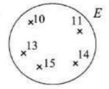
4) Используя диаграмму, заполните пропуски соответствующим знаком $"∈"$ или «∉»
а) 10…Е б) 12…Е в) 14….Е
г) 17…Е д) 13…Е е) Card E=

5) Приведите пример конечного множества

Вариант nr. 2 Фамилия Имя______________________________

- Задайте множество букв слова «элемент» 2 любыми способами и определите кардинал множества

2) Определите истинность следующих высказываний: D=$\left\{1,3,5,8,9\right\}$
a) 9 $∈D$ b) 5$∈D$ с) 2∉D d) 8∉D
3) Запишите множество цифр, из которых составлены числа:
а) 21215; А=
b) 71675; В=
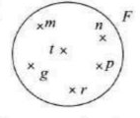
4) Используя диаграмму, заполните пропуски соответствующим знаком $"∈"$ или «∉»
а) l…F б) g…F в) r….F
г) t…F д) h…F е) Card F=

5) Приведите пример бесконечного множества

